**Homilie – Tweede zondag van Pasen *(Beloken Pasen)* – jaar A 19.04.2020**

*Handelingen 2, 42-47 / 1 Petrus 1, 3-9 / Johannes 20, 19-31*

Ik vind het triest dat we dit jaar omwille van de coronapandemie geen Goede Week hebben kunnen vieren, ook geen Paaswake of een feestelijke Paasviering waarin we normaal ook kinderen en volwassenen hadden gedoopt. Ook geen paaseieren rapen! Het mocht niet zijn. Ja, ik heb me soms heel triestig gevoeld en ook wel wat eenzaam. Maar wat betekent mijn triest gevoel tegenover al die mensen die ondertussen een overledene te betreuren hebben, al die mensen die bang thuis zitten terwijl hun partner, hun vader of moeder op intensieve vecht voor het leven? En ondertussen zit ik rustig thuis, redelijk veilig. Ik denk dan aan al die mensen die wel risico’s nemen, de mensen in de verzorging, en die zovele anderen die ten dienste staan van medemensen en risico’s lopen. Voor al deze mensen luiden we elke avond om 20 uur de klokken van onze kerken uit dankbaarheid voor al deze mensen voor hun inzet en met het hart op de juiste plaats!

En dan denk ik nu aan iemand die ook het hart op de juiste plaats had, een man over wie al eens negatief gesproken wordt, maar er uiteindelijk heel goed uitkomt: de ‘ongelovige’ Thomas.

Hij was, naast Jezus, de hoofdpersoon in het evangelie van deze zondag. Ik wil graag wat over hem vertellen. Ik vind die Tomas zelfs passend bij de gebeurtenissen die we nu meemaken. Want ook Tomas wil zich, zoals zovele verzorgenden in deze dagen, met heel zijn leven geven voor zijn Heer. Ongelovig, die Tomas, vergeet het maar!

Wanneer Jezus aan zijn leerlingen zegt dat Hij naar Jeruzalem moet gaan, dan schrikken zijn leerlingen terug. Ze proberen Jezus van dat idee af te brengen, want ze weten wat Hem daar te wachten staat. Maar Tomas reageert anders: *‘laten we met Hem meegaan om met Hem te sterven’*, zegt hij tegen de anderen. Daar klinkt een heel stuk solidariteit in door. Hij wil Jezus niet in de steek laten, wat er ook gebeurt.

En als Jezus tijdens het Laatste Avondmaal vertelt dat Hij naar de Vader zal gaan om daar een plaats klaar te maken voor zijn mensen – we lezen dat regelmatig als evangelie in de verrijzenisliturgie: *‘gij weet waar Ik heenga, en ook de weg daarheen is u bekend’*, zegt Jezus – dan reageert Tomas met te zeggen: *Heer, wij weten niet waar Gij heen gaat, hoe moeten we dan de weg kennen?’* Tomas doet niet mee met een goedkoop meelopen, hij luistert naar wat Jezus zegt, Hij probeert Hem zo goed mogelijk te volgen, en wat hij niet begrijpt, daar vraagt hij gewoon uitleg over. Heel nuchter, maar tegelijk heel betrokken.

En zo is ook zijn reactie op het sterven van Jezus. Tomas is er kapot van. Hij had Jezus ook in de steek gelaten. Hij kon het allemaal niet aanzien. Zoveel had hij van Jezus gehouden, dat hij de andere leerlingen niet kan geloven als ze zeggen dat Hij aan hen verschenen is. Hij kan niet geloven in een schim of een engel, het moet de Jezus zijn zoals hij Hem gekend heeft, met de kruiswonden erbij. Want Tomas gelooft in de Jezus die moest lijden. Voor hem kàn het Paasgeloof niet als daarmee ineens alle pijn en lijden zou verdwenen zijn. Pijn en lijden horen bij Pasen!

Misschien was Tomas wat teveel met de dood van Jezus bezig. Hij had zich wat afgezonderd van de andere leerlingen, zoals mensen die alleen willen zijn met hun verdriet. Daarom was hij er niet toen Jezus de eerste keer verscheen aan de leerlingen. Maar wie alleen blijft, mist de ervaringen en de ondersteuning van de anderen. Je hebt andere mensen nodig om tot geloof te komen of je geloof levend te houden.

En dan staat Jezus acht dagen later terug bij zijn leerlingen en nu was Tomas erbij. Zijn bijnaam is ‘Didymus’, wat tweelingbroer betekent. Tomas had op dat moment de twee in mekaar, was zelf tweeling: geloof en ongeloof in één persoon.

Wanneer Tomas dan voor Jezus staat, zegt Jezus: *‘Tomas, je gelooft omdat je ziet? Zalig die niet zien en toch geloven!’* Zo verwijst Jezus naar al die mensen die geloven zonder Jezus gezien te hebben. Mensen zoals wij, die het moeten doen met de verhalen die doorverteld zijn én met de verbondenheid die we hebben binnen onze kerkgemeenschap.

En over die gemeenschap wil ik het nog even hebben. In het tweede deel van het evangelie, acht dagen later dus dan de eerste verschijning, staat er een klein, maar belangrijk zinnetje: *‘en nu was Tomas erbij’*. Daar klinkt iets in door van het belang van een gemeenschap. Pas met andere mensen krijg je zicht op wie Jezus werkelijk is. In je eentje blijf je twijfelen, je hebt wel catechese gevolgd, je leest in de bijbel en andere religieuze boeken, maar je leven verandert er niet door. Pas in de gemeenschap, in het gesprek met elkaar, waar je ook je vragen en je twijfels kwijt kan, daar weet je je gesteund om te geloven.

Het is die gemeenschap die we nu, deze dagen, echt wel missen. Ja, je ziet wel mensen als je kunt gaan wandelen, wat ook niet voor iedereen een mogelijkheid is, maar je ziet die mensen maar van op afstand, je kunt amper een woord tegen mekaar zeggen want je moet anderhalve meter afstand houden. En toch vormen wij gemeenschap, weten we ons verbonden met mekaar, ook door het Parochieblad, door een telefoontje, een mailtje, enz. De leegte die we nu voelen doet ons uitkijken naar het moment dat we weer gemeenschap zullen kunnen vormen.

Over die gemeenschap zal Lucas later schrijven in de Handelingen dat het een gemeenschap is die eensgezind is, ze kwamen bijeen om te bidden en om Jezus te gedenken, ze droegen zorg voor de zwaksten en waren bereid om te delen met elkaar. In zo’n gemeenschap gebeuren wondere dingen: Jezus is daar voelbaar aanwezig.

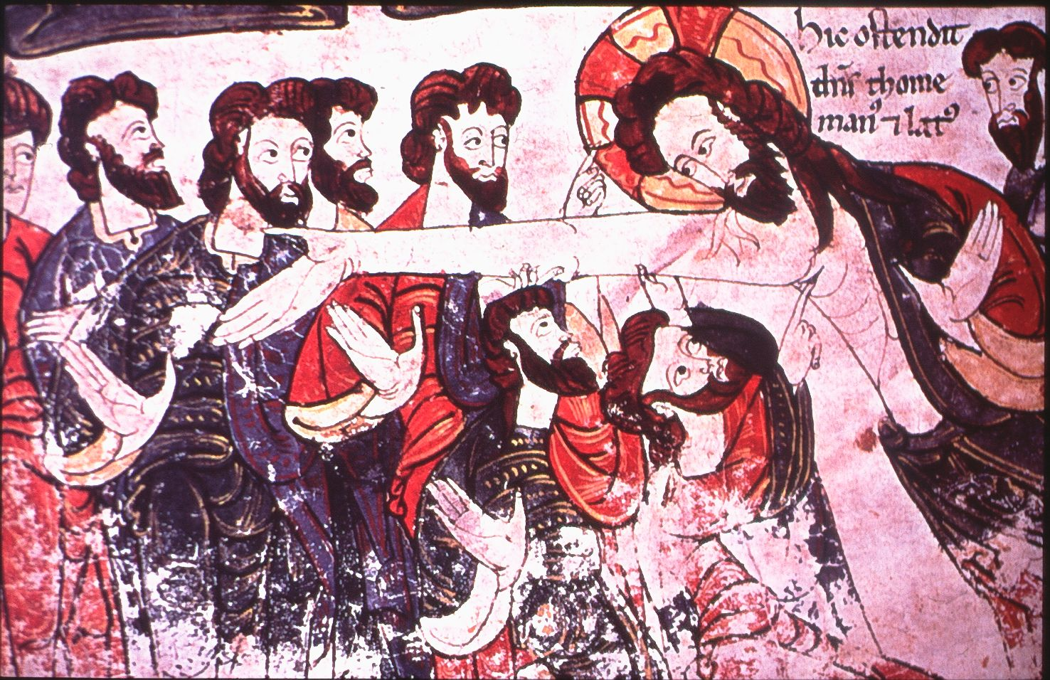Ik hoop en bid dat onze gemeenschap van gelovige mensen sterker en hechter mag zijn dan voor de coronacrisis. En ik kijk er naar uit om weer met jullie eucharistie te kunnen vieren. En in die eerste eucharistie die we samen vieren zullen we Pasen vieren, de nieuwe Paaskaars wijden en het nieuwe doopwater zegenen.

Want hoe dan ook, Christus is verrezen, alleluja!!!

***Afbeelding:*** *Jezus verschijnt aan de leeringen en aan Thomas, Bijbel van Avila, boekverluchting, 12de eeuw*

*Jan Verheyen, pastoor-deken.*

*Homilie - 2de zondag van Pasen A - 19.4.2020*